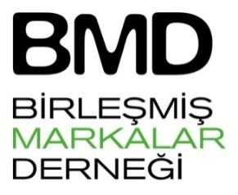
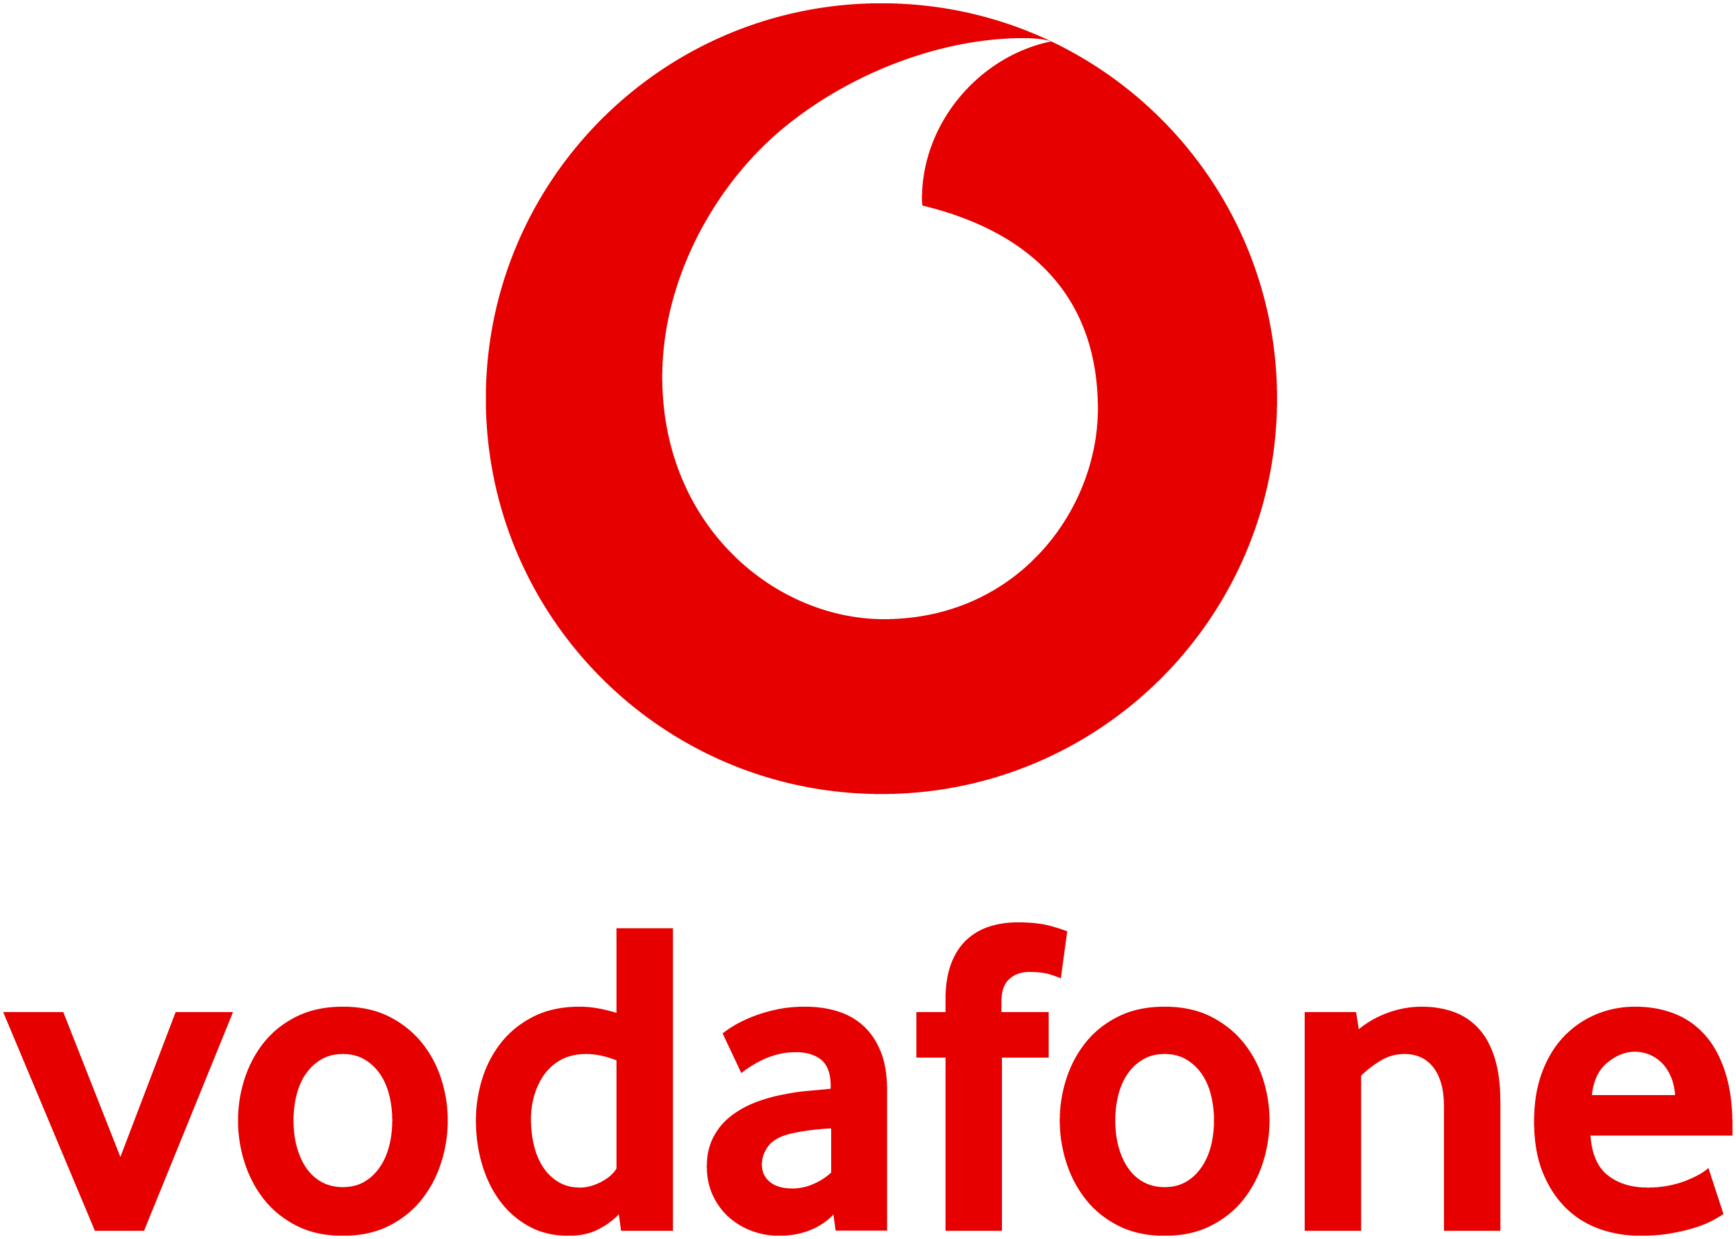

PERAKENDENİN DİJİTAL GELECEĞİ İÇİN
VODAFONE BUSINESS VE BMD’DEN İŞ BİRLİĞİ
Müşterilerine en iyi deneyimi yaşatmak ve mükemmel bir servis kalitesi sağlamak amacıyla şirketlerin dijital dönüşümlerine öncülük eden Vodafone Business, markalı perakendecilerin dijitalleşme yolculuğuna destek vermek amacıyla Birleşmiş Markalar Derneği (BMD) ile stratejik bir iş birliğine imza attı. Vodafone Business ev sahipliğinde düzenlenen buluşmada, perakende sektörünün dijitalleşerek maliyetlerini azaltabileceği vurgulanırken, Vodafone Business’ın bulut çözümlerinden siber güvenliğe uzanan teknoloji portföyü, BMD üyelerinin kullanımına sunulacağı belirtildi.

17 Temmuz 2025 - İşletmelerin dijitalleşmesine liderlik etme vizyonuyla faaliyet gösteren Vodafone Business; şirketlerin dijital dönüşümlerine destek olmaya devam ediyor. Dijitalleşmenin Türkiye’deki öncüsü olan Vodafone Business, Vodafone Business, Türkiye’nin en güçlü sektörel yapılanmalarından biri olan Birleşmiş Markalar Derneği (BMD) ile markalı perakende sektörüne özel dijital çözümler sunmak üzere önemli bir iş birliğine imza attı. Sektörün önde gelen markalarını bir araya getiren bu stratejik ortaklıkla birlikte, Vodafone Business’ın dijital çözümleri, BMD üyelerine özel olarak sunulacak.

İş birliği kapsamında Vodafone Business’ın ev sahipliğinde düzenlenen toplantıya, Vodafone Türkiye CEO’su Engin Aksoy, Vodafone Türkiye İcra Kurulu Başkan Yardımcısı Özlem Kestioğlu ve BMD Başkanı Sinan Öncel başta olmak üzere sektörün önde gelen temsilcileri katıldı. Toplantıda, dijital teknolojilerin perakende sektöründe nasıl bir fark yaratabileceği ele alındı.

“Dijitalleşme, işletmelerin sürdürülebilir büyümesi için olmazsa olmazımız”

Vodafone Türkiye CEO’su Engin Aksoy, perakende sektöründe artan maliyetleri azaltmak için inovatif teknolojilere yatırım yapmanın önemini vurgularken, şirketler adına gelecekte var olabilmenin tek yolunun dijitalleşmeyi içselleştirebilmesinden geçtiğine işaret etti. Aksoy, “Artan maliyetler markalı perakende sektörü için yeni iş yapış süreçlerini ve kaynaklarını en verimli şekilde kullanabilme zorunluluğunu beraberinde getiriyor. Biz Vodafone Business olarak dijitalleşmeyi, işletmelerin sürdürülebilir büyümesi için bir kaldıraç olarak görüyoruz. Bu iş birliği ile BMD üyelerine özel çözümler sunarak, onların verimliliği artırmalarına ve dijital dönüşümlerini hızlandırmalarına destek olmayı hedefliyoruz” dedi.

Vodafone Türkiye İcra Kurulu Başkan Yardımcısı Özlem Kestioğlu ise Vodafone Business’ın bulut teknolojileri, veri güvenliği, yapay zekâ destekli çözümler ve sektöre özel dijital altyapılar konusundaki yetkinliğine dikkat çekti. Kestioğlu, “Son yıllarda hem teknolojik hem de insan kaynağı açısından çok ciddi yatırımlar gerçekleştirdik. Perakende sektörüne özel geliştirdiğimiz çözümlerle işletmelerin operasyonel yüklerini hafifletiyor, daha çevik ve güvenli bir yapıya geçmelerine katkı sağlıyoruz. Amacımız yalnızca dijital çözümler sunmak değil; müşterilerimize her temas noktasında en iyi deneyimi yaşatmak ve mükemmel bir servis kalitesi sağlamak. BMD ile başlattığımız bu iş birliğinin de dijitalleşme vizyonumuzu tabana yaymak açısından büyük önemi var” diye konuştu.

“Vodafone Business’ın altyapısıyla üyelerimiz rekabet güçlerini artıracak”

BMD Başkanı Sinan Öncel de markalı perakende sektöründe yüksek maliyetlerin uzun süredir çözüm bekleyen temel sorunlardan biri olduğunu belirtti. Öncel, “Gıda dışı perakendeyi temsil eden 518 markamızla birlikte, maliyetleri düşürecek her olasılığı değerlendiriyoruz. Dijital teknolojiler bu açıdan önemli bir fırsat sunuyor. Vodafone Business ile yaptığımız bu iş birliği, inanıyorum ki üyelerimizin rekabet gücünü artıracak ve işlerini daha sürdürülebilir hale getirecek. Bu projede aynı zamanda bir BMD üyesi olan Vodafone gibi teknoloji alanında öncü bir şirketle yol almaktan mutluluk duyuyoruz” diyerek sözlerine son verdi.

Vodafone hakkında
Vodafone, Avrupa ve Afrika’nın önde gelen telekomünikasyon şirketlerinden biridir. 15 ülkede 340 milyonu aşkın müşteriye mobil ve sabit iletişim hizmetleri sunuyor, 40’tan fazla ülkede daha mobil ağlarda iş ortaklıkları yürütüyoruz. Aynı zamanda, dünyanın en büyük Nesnelerin İnterneti (IoT) platformlarından birine sahibiz. Afrika’da, finansal teknoloji kurumlarımız, 7 ülkede yaklaşık 88 milyon kişiye hizmet veriyor ve diğer hizmet sağlayıcılardan daha fazla işlem yönetiyor.
Herkesi bağlantıda tutma hedefiyle, bireylerin ve kurumların yaşam kalitesini artıran, kapsayıcı ve sürdürülebilir toplumların ilerlemesine yardımcı olan teknolojileri sunuyoruz. 2040 yılına kadar net sıfır emisyona ulaşmak ve çevresel etkimizi azaltmak üzere çalışmalarımızı sürdürüyoruz.

Daha fazla bilgi için www.vodafone.com adresini ziyaret edebilir, @VodafoneGroup X hesabımızı takip edebilir ve www.linkedin.com/company/vodafone adresinden LinkedIn bağlantısı kurabilirsiniz.

Bilgi için: Medyaevi İletişim / Mustafa Gündoğdu / 0542 511 54 99 / mgundogdu@medyaevi.com.tr





